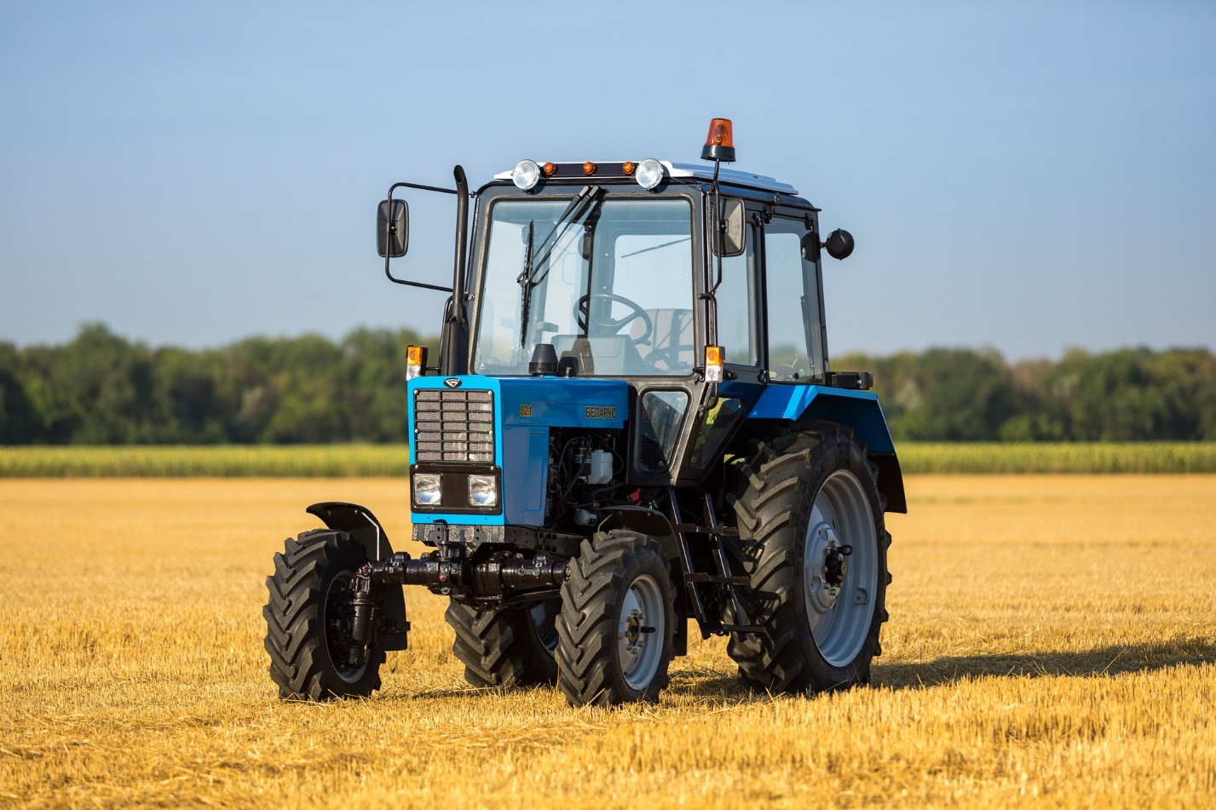
Профилактическое и информационно-разъяснительное мероприятие «Самоходная машина»
В целях профилактики рисков причинения вреда (ущерба) охраняемым законным ценностям, возникновения угрозы причинения вреда жизни и здоровью граждан, их имуществу, окружающей среде в сфере эксплуатации самоходных машин и других видов техники на территории Республики Башкортостан и реализации положения главы 10 Федерального закона от 31 июля 2021 г. № 248-ФЗ «О государственном контроле (надзоре) и муниципальном контроле в Российской федерации» и приказа Председателя ГК РБ по гостехнадзору Искандарова У.С., от 14.10.2026 г. за № ГК10-145, с 19 по 30 октября текущего года, проводиться профилактическое, информационно-разъяснительное мероприятие, направленное на профилактику и предупреждение нарушений обязательных требований в сфере технического состояния и эксплуатации самоходных машин и прицепов к ним под наименованием «Самоходная машина».
Задачами мероприятия является организация проверок технического состояния машин и прицепов к ним в процессе их использования, с максимальным охватом сельских поселений с низкими результатами прохождения технического осмотра и с учётом состояния аварийности в сфере эксплуатации поднадзорной техники, также выявлению незарегистрированных самоходных машин и прицепов.
Профилактические рейды будут проводиться совместно с сотрудниками Госавтоинспекции и участковыми уполномоченными ОМВД Кигинского р-а РБ, Министерства природопользования и экологии Республики Башкортостан, Министерства лесного хозяйства Республики Башкортостан, а также главами администраций сельских поселений муниципального района.

